学号 E21514033 E21514034 专业 软件工程 姓名 何铭春 张鑫

实验日期 教师签字 成绩

实验报告

【实验名称】 路由器基本设置

【实验目的】

1. 学会路由器基本配置和基本命令
2. 能够正确配置路由器IP和PC机IP地址来远程登录设置

【实验原理】

1. 在路由器中设置登录密码并且设置连接的端口的IP。
2. 配置PC机IP地址，然后登录设置。

【实验内容】

1. 修改路由器信息

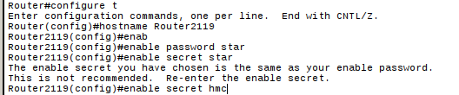

1. 设置远程登录

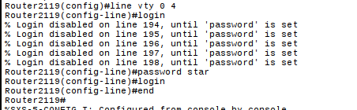

1. 设置端口IP

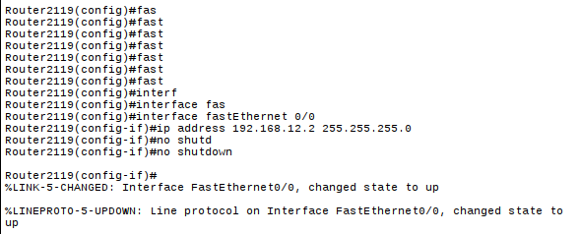

1. 设置PC机IP

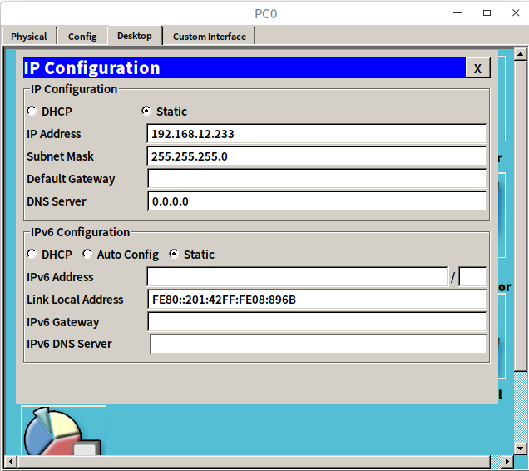

1. 远程登录

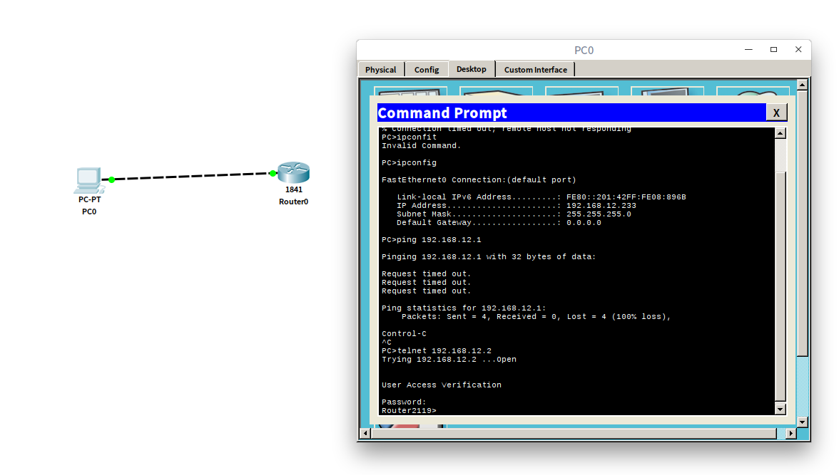

【小结或讨论】

1. 路由器设置的关键在于设置端口，设置好端口才能进行通信。
2. 设置权限和密码也是远程登录的关键。